**EXERCICIO SRP**

INTEGRANTES:

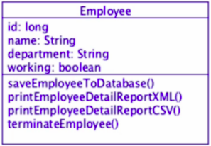

Exercício:

1. Discuta em grupo e liste abaixo as violações ao princípio SRP.

**R.:** A classe *Employee* deve conter apenas o método estritamente relacionado à ela, que seria **terminateEmployee()**, deixando-a com propósito único. Dessa forma, os métodos **saveEmployeeToDatabase()**, **printEmployeeDetailReportXML()** e **printEmployeeDetailReportCSV()** estão violando o princípio SRP, pois deveriam estar em classes separadas.

2. Proponha um novo projeto de classes, utilizando diagrama de classes UML.

**R.:**

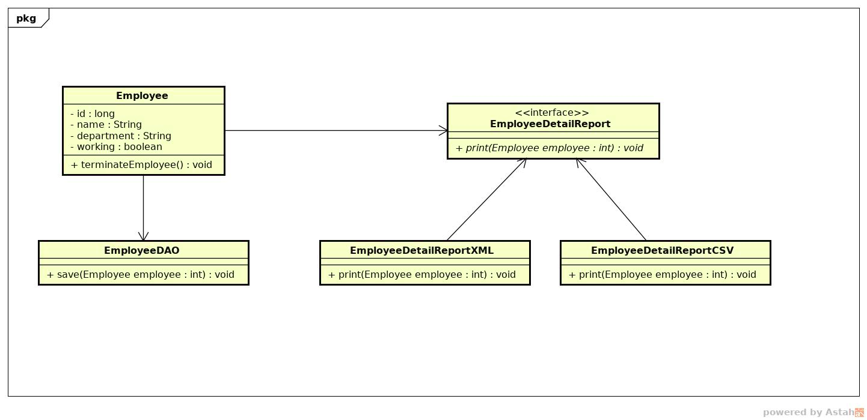

3. Discuta na classe a proposta do novo projeto de classes.

4. Implemente um main(), projeto e implemente uma simulação das classes e publique o código no repl.it, encaminhando o link via entrega de tarefa no classroom.